Ontwerp prototype ALARMOSTAT

# Thomas Debie – 1NMCT4

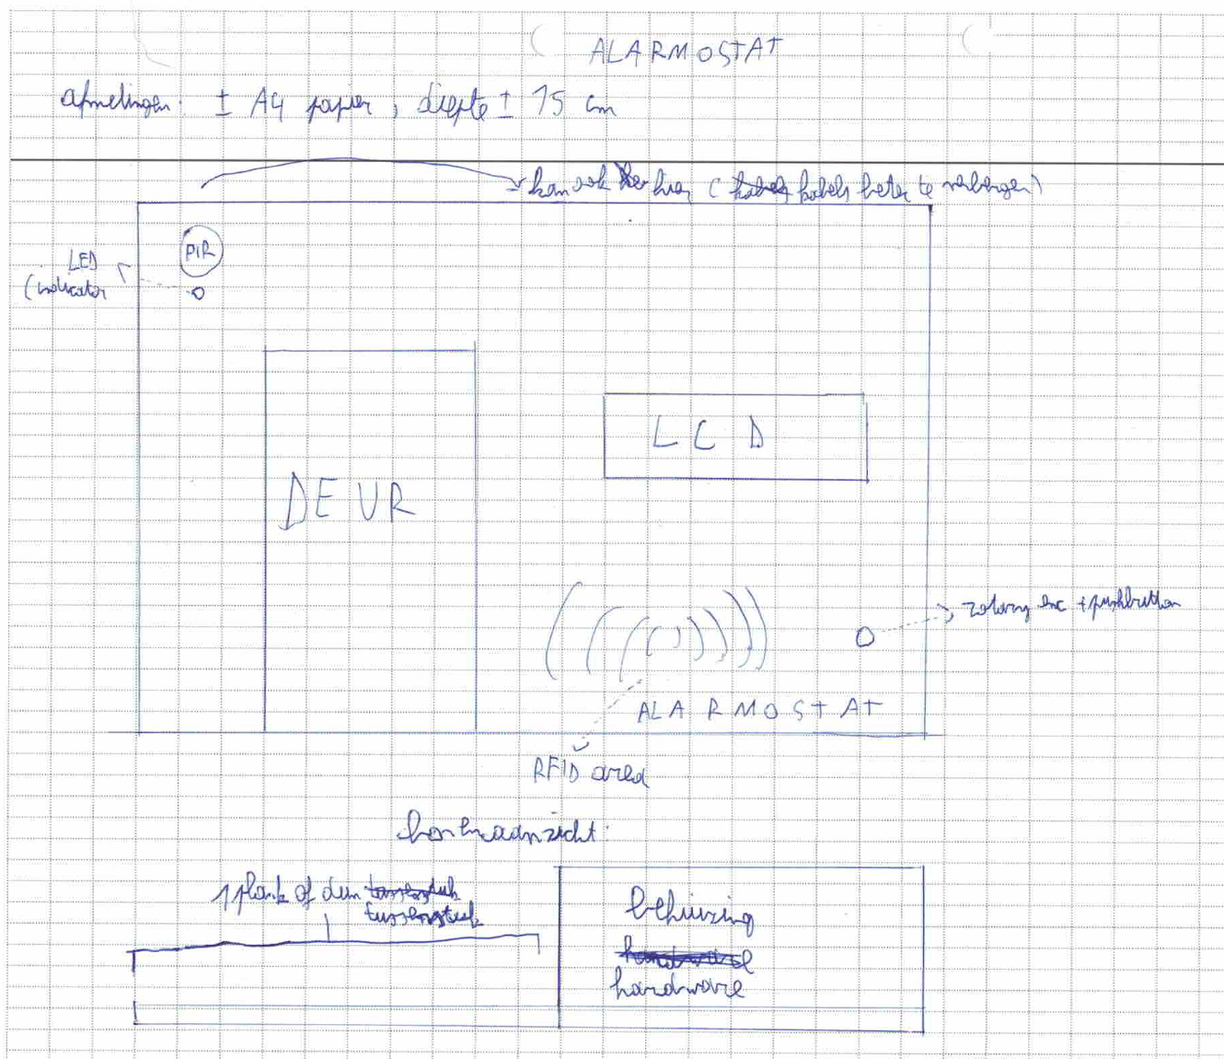

Ik ga een rechthoekig vlak maken om de functionaliteiten van mijn Alarmostat-project te kunnen demonstreren. De grootte van het vlak zal ongeveer een A4 blad zijn (+-30cm op 21cm) en de diepte zal maximaal 15 cm zijn. Aan de linkerkant komen de PIR sensor en de deur (met deurcontact). Dit stuk heeft een zeer geringe diepte (enkel bedrading moet wat weggewerkt zijn).

De deur kan geopend en gesloten worden, en de PIR-sensor zou bij voorkeur een afdeksysteem hebben (anders is demonstratie moeilijk, aangezien er waarschijnlijk wel beweging voor de opstelling zal zijn).

Aan de rechterkant is er een diepte van max 15cm. Hierdoor blijft de opstelling ook rechtstaan. In deze ruimte worden de componenten en verbindingen weggewerkt. De rfid lezer zit aan de binnenkant, dus het hout mag niet té dik zijn. Het LCD display en de bedieningsknop komen hier ook door naar de buitenkant.

Als materialen kies ik vooral hout, omdat dit makkelijk te verzagen en stevig is. De componenten bevestig ik waar mogelijk met schroeven, en anders met dubbelzijdige tape of lijm. Om deze bevestigingspunten eventueel te verbergen, moesten deze naar mijn mening te storend zijn, kan ik nog een plaat heel dun hout of ondoorzichtig kunststof over het geheel plakken. De slots voor de componenten aan de buitenkant kan ik (in het hout) boren en frezen.

Het afdekplaatje voor de PIR sensor zou ik 3D printen.

Ik koos dit soort ontwerp omdat de meeste onderdelen zich wel in een centrale unit bevinden, maar er wel ook belangrijke sensoren los van de centrale unit staan. In plaats van deze apart te bevestigen waardoor ze makkelijker kunnen breken of kwijtraken, besloot ik om alles op 1 vlak te bevestingen, met de losse sensoren aan de linkerkant, en de hoofdunit aan de rechterkant. Hierdoor blijft de opstelling ook nog relatief mobiel en vervoerbaar.

